Незабываемый праздник устроили наши ученики в канун Дня учителя.

Торжество открыли воспитанники детского сада «Капелька», исполнив песню «Чему учат в школе». Очень старались малыши! Волновались, но спели очень хорошо.

Обучающиеся 5-10 классов показали мини-мюзикл «Королевский переполох»,герои которого пытались убедить принцессу в том, что профессия учителя не для неё, но безуспешно. Какие артисты наши ребята! Замечательно сыграли свои роли все, особенно ярко - король (Селянинов Е.),принцесса (Ковальчук С.), пажи (Кулижский Е.и Кулижский С.)

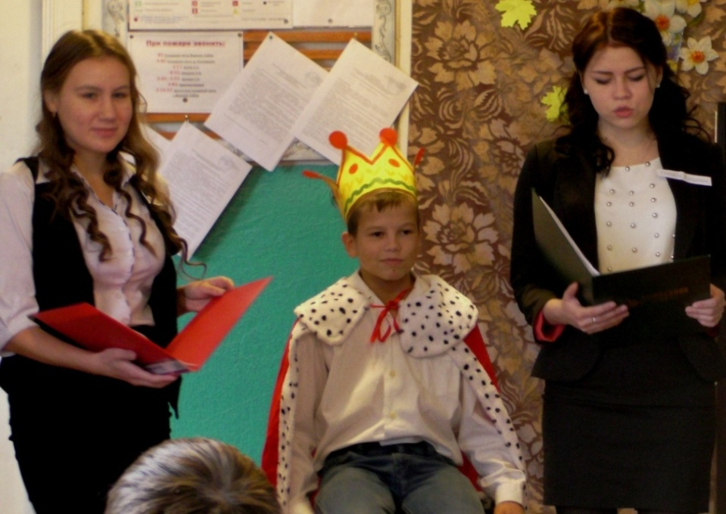

И музыкальные номера заслужили горячие аплодисменты. Задорно исполнили школьные частушки начальные классы, в унисон пели Ковальчук С.и Селянинова К., задушевно звучала «Журавлиная песня» в исполнении Морозовой Л., вызвали улыбки зрителей «двоечники»-мальчишки, хорошо смотрелись «отличницы»-девчонки в сценке-песне.В очередной раз порадовали своим мастерством гармонисты Шуткин Н.,Кулижский Е.,Клещин М.

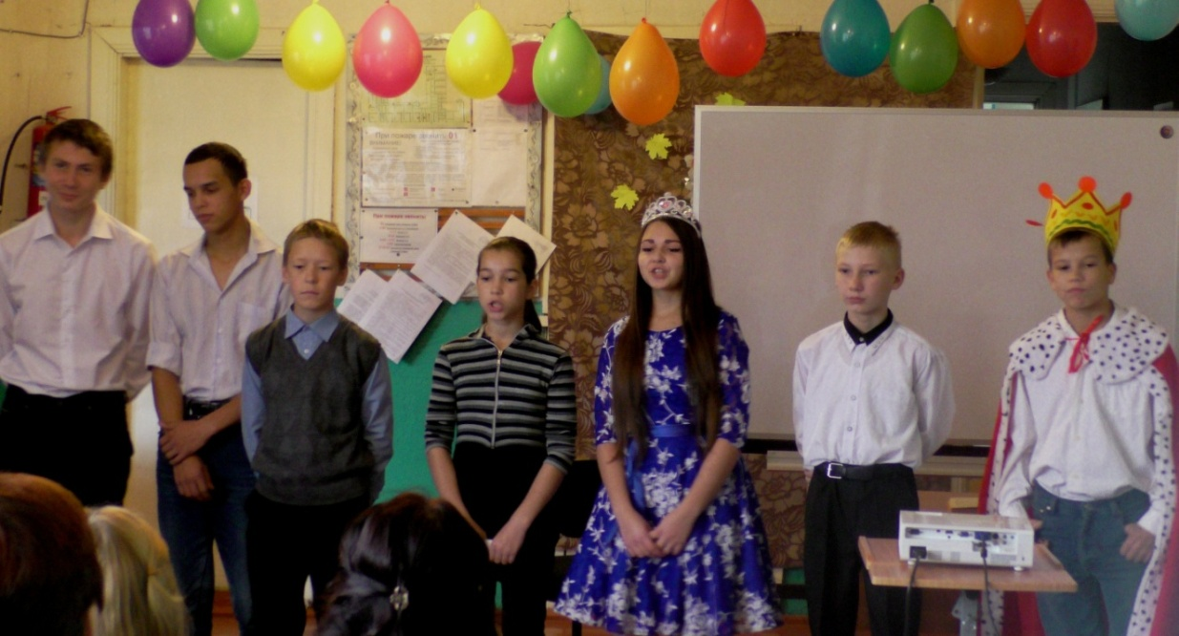

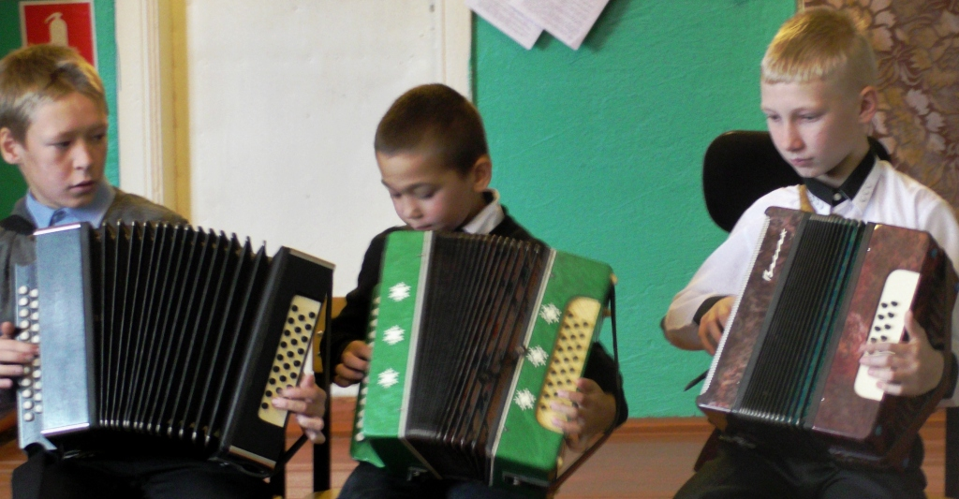

Ведущие программы одиннадцатиклассницы представили презентацию «По волнам нашей памяти» с фотографиями из истории школы, вручили своим наставникам подарки и вкуснейшие торты, испечённые своими руками.

Уроки в этот день , по традиции, проводили старшеклассники, им пришлось нелегко, так как работали одновременно с двумя классами, но девушки с честью выдержали испытание. Отзывы об уроках самые положительные!

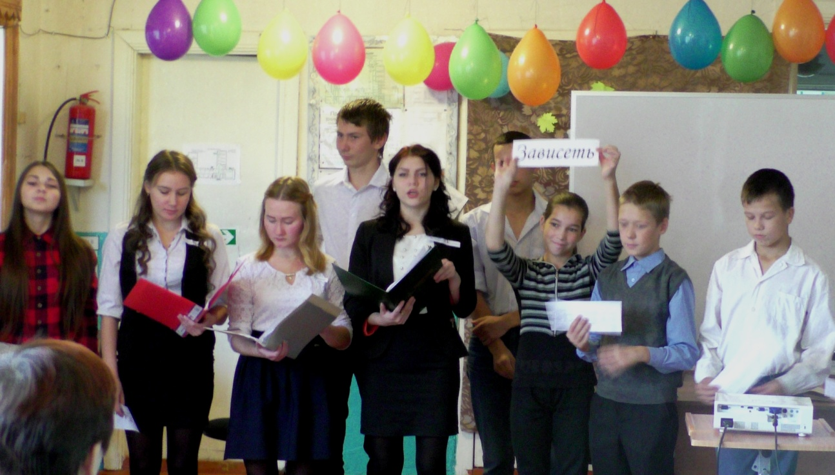

Спасибо за праздник, ребята! Всё удалось на «отлично»! Вы большие молодцы!